Безопасность детей
в летний период

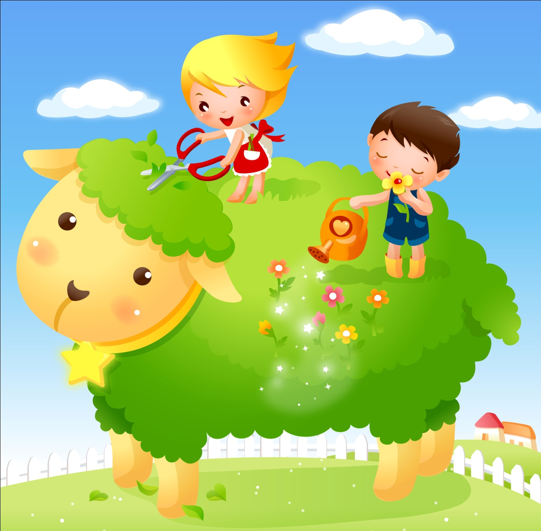

ЛЕТО - прекрасное время года. Долгожданный отдых - это заслуженная награда за долгие дни работы, быта, заботы. Семейный отдых – это максимально возможное количество времени, которое вы можете уделить своему ребенку. Для ребенка – это долгожданное событие, которое он тоже ждал весь год.

Чтобы отдых принес только удовольствие вам и вашему ребенку постарайтесь соблюдать некоторые правила:
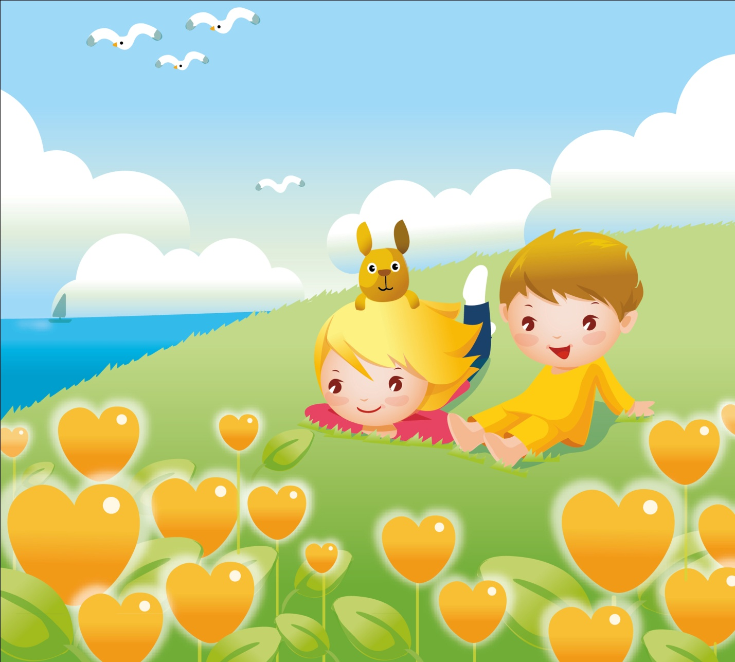

Дети на даче.
Дача – это свежий воздух, родниковая вода, ягоды с куста и овощи с грядки. Однако стоит помнить, что опасность может подстерегать юного дачника даже на своем участке. Не говоря уже о лесных прогулках, где тем более необходимы особые знания техники безопасности. Итак, если вы собираетесь поехать с ребенком за город, важно знать:
Осторожно, ОГОНЬ!
Открытый огонь привлекает всех деток без исключения. Им очень хочется познать эту стихию, а взрослые боятся, что это знакомство состоится. Вам не удастся убедить малыша, что огонь – это не интересно. Даже если вы будете запрещать ребёнку приближаться к нему, малыш всё равно познакомится с огнём, но уже без вас.
Поэтому и вам, и ребёнку будет спокойнее. Если вы научите его правилам безопасности и способам тушения огня. Договоритесь с малышом, что подходить к огню он будет только в вашем присутствии. Объясните, что главная опасность костра заключается не в ожогах (обжечься проще у плиты), а в том, что над открытым огнём очень легко потерять контроль, так как пламя может запросто перекинуться от костра на сухую траву и дачный домик. Можете показать в безопасной обстановке, как моментально вспыхивает и сгорает, например, лист бумаги. У всех людей, в том числе и маленьких, есть природный страх перед огнём. Но у людей, в отличие от животных, есть власть над ним. Обязательно держите рядом с костром ведро воды, а в доме – огнетушитель.
СТРАСТЬ К ЛАЗАНИЮ
Почему-то все дети время от времени стремятся забраться куда-нибудь повыше. Лучший способ обеспечить себе спокойную (а малышу интересную) жизнь – обучить его технике безопасности. Не запрещайте ребёнку лазать по деревьям, а учите его правильно это делать: ставить ноги на ветви как можно ближе к стволу и не забывать о том, что когда-нибудь придётся спускаться… Если у вас есть возможность, попробуйте вместе подняться на крышу. Малыш станет больше вам доверять, узнав, что и взрослым совсем не чуждо желание взглянуть на мир с непривычной высоты и почувствовать небо над самой головой. Попросите ребёнка позвать вас, когда он захочет залезть на дерево, мотивируя это тем, что вам тоже это интересно, - так вы спокойно можете подстраховать юного верхолаза.

ОСТОРОЖНО, ОПАСНЫЕ РАСТЕНИЯ!
Обязательно позаботьтесь о том, чтобы на участке не было ядовитых растений, таких как морозник, безвременник, молочай, аконит, клещевик, борщевник, волчий ягодник, бобовник. Ядовитые вещества содержат олеандр, дурман, майский ландыш, глициния. Помните, что к «агрессивным» относятся растения, которые выделяют много пыльцы, ведь пыльца – один из самых распространённых аллергенов. В этом списке астры, хризантемы, кореопсисы, маргаритки, бархатцы, ноготки, а также ива, сирень, берёза, клён. Даже у младших школьников эти растения могут вызвать серьёзные отравления. Кстати, если даже на вашем дачном участке они не растут, полезно пройтись по дачам соседей (с их разрешения, конечно!) и показать ребёнку, каких растений стоит опасаться.
ОСТОРОЖНО, ПАРАЗИТЫ!
Почти все дети любят пробовать природу на вкус: то яблочко зелёное пожевать, то листик, то травинку… Но мы-то, взрослые, знаем, что это опасно: на природе проще простого подцепить кишечных паразитов. Объясните ребёнку, что в принципе в этом нет ничего плохого (если, конечно, растение не ядовито), но всё, что ему захочется попробовать, нужно обязательно помыть. Следите за тем, чтобы ваш малыш как можно чаще мыл руки, пусть даже через несколько минут он снова испачкается.

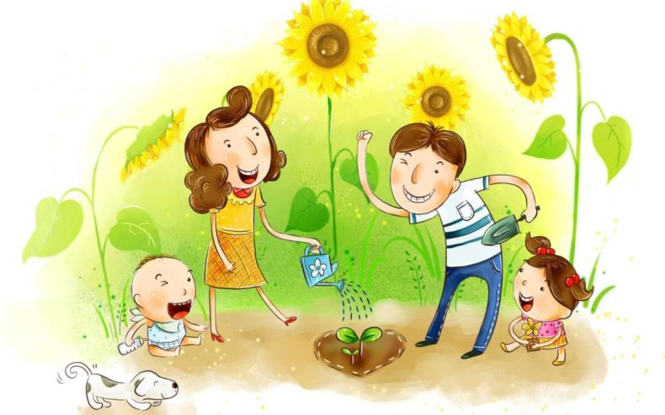

ТЕХНИКА БЕЗОПАСНОТИ ДЛЯ МАЛЫШЕЙ
- для деток, которые только научились ходить, нужно постараться максимально обезопасить дачный домик: так же, как и в городской квартире, закрыть розетки заглушками, на углы мебели прикрепить специальные накладки (или хотя бы замотать углы поролоном и закрепить скотчем) и загородить лестницы и подвал, чтобы малыш случайно не упал.
- топить печку и жечь костёр нужно очень осторожно, следя за тем, чтобы дым не попал в комнату, где будет спать ребёнок.
- храните садовые инструменты в сарае за закрытой дверью, чтобы малыш случайно о них не поранился.
- любые ёмкости с водой закрывайте тяжёлыми щитами. Маленькому ребёнку достаточно и миски с водой, чтобы утонуть. В связи с этим же не забывайте и о надувных бассейнах: никогда не оставляйте малыша, играющего с водой, без присмотра.
- если вы привезли на дачу маленького ребёнка, на всё время его пребывания забудьте о ядовитых химикатах! Кроме того, следите, чтобы ваше чадо не смогло добраться до ядовитых (чистотел) или колючих (роза, шиповник) растений.

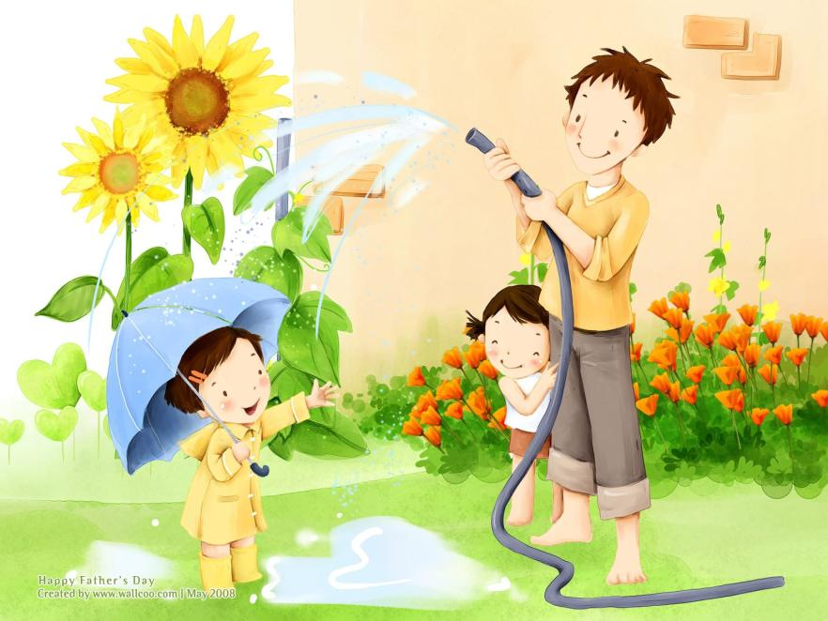

Безопасность детей на воде в летний период.
Каждое лето время каникул, отпусков и все стараются выехать на отдых, поближе к открытому водоему, это может быть озеро, пруд, речка или море.
При купании в естественных водоемах необходимо соблюдать следующие меры безопасности:
- Осмотрите место, оно должно быть, прежде всего, безопасным. Очень важно, чтобы дно водоема плавно понижалось, оно должно быть ровным и чистым (без ила, водорослей, корней деревьев, стекла и других предметов), которые могут стать причиной травм и несчастных случаев;
- Купаться дети должны только под присмотром взрослого;
- Ребенок должен быть обязательно в плавательном жилете или нарукавниках;
- Игры детей должны быть только над водой;
- Нельзя заплывать за буйки и нырять в неизвестных местах водоема;
- Время пребывания ребенка в воде ограниченно, чтобы не допустить переохлаждения;
- Кожу ребенка необходимо смазать специальными солнцезащитными средствами, чтобы избежать солнечных ожогов.
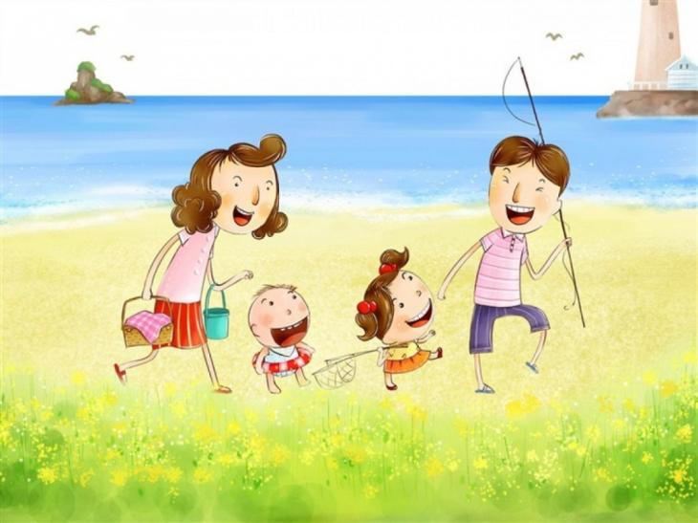

Безопасность детей в лесу.
Прогулка в лес – это очень хороший отдых, который укрепляет здоровье, знакомит ребенка с родной природой. Но есть некоторые правила, с которыми взрослые должны обязательно ознакомить ребенка, так как лес может таить в себе опасность.
Обязательно ознакомьтесь с правилами безопасности в таких местах. Расскажите детям о тех опасностях, которые их могут подстерегать: В таких местах могут быть клещи. Клещи являются переносчиками инфекционных заболеваний. Поэтому укусы их опасны. Ребенка лучше одеть в штаны и закрытую обувь. Причем брюки необходимо заправить в резинку носков. Не лишней будет и обработка поверхности одежды средствами от насекомых.
Незнакомые грибы и ягоды, растущие, в лесу могут быть ядовитыми. Объясните детям, что их запрещено трогать.
Если поблизости шмели, осы, пчелы, то нужно оставаться недвижимыми. Иначе они могут искусать. Нельзя подходить к животным, они могут укусить или сильно испугать.
Дети не должны далеко отходить от взрослых. Должны постоянно находиться в поле видимости. Не оставляйте детей без присмотра – они могут заблудиться.

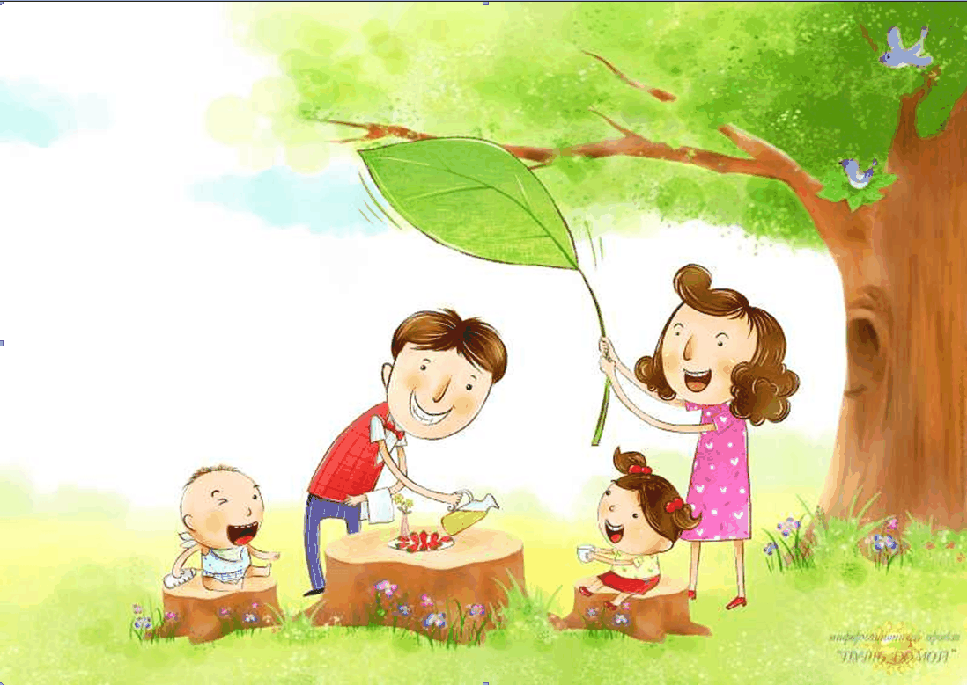

Солнышко ясное и очень опасное.
С наступлением жарких летних деньков все спешат больше времени провести на свежем воздухе. Солнце благотворно влияют на детский организм. Под воздействием солнечных лучей вырабатывается витамин D, так необходимый для профилактики рахита. Но солнце может стать не только другом вашего ребёнка, но и злейшим врагом. Советуем вам строго соблюдать правила нахождения детей на солнце.
ГОЛОВНОЙ УБОР
Летом в солнечные дни обязательно одевайте ребёнку головной убор! Это может быть лёгкая панамка или косынка из хлопка, подойдёт и соломенная шляпка. Главное, чтобы кожа головы свободно дышала.
ОДЕЖДА
Одежда, которую вы одеваете ребёнку должна быть лёгкой, не стесняющей движений, из натуральных тканей (лучше хлопчатобумажной или льняной). Если вы планируете длительные прогулки не забудьте взять с собой одежду с длинным рукавом, чтобы защитить малыша от солнечных лучей.
СОЛНЕЧНЫЕ ВАННЫ
Лучшее время для солнечных ванн с 8.00 до 11.00 утра и после 16.00 вечера. Время пребывания на солнце постепенно наращивайте. Начинайте с 5 минут, ежедневно увеличивайте длительность солнечных процедур на 3 минуты, доведите до 30 минут в день.
Противопоказанием к принятию солнечных ванн врачи считают температуру воздуха выше 30 градусов.
ПИТЬЕВОЙ РЕЖИМ
Очень важно следить за питьевым режимом ребёнка. Ведь вода является важнейшая составляющая организма. Чаще предлагайте попить малышу. Лучше всего кипячёную или бутилированную воду без газа. Можно предложить несладкий отвар шиповника, компот, сок, морс, но любое питьё должно быть обязательно тёплым. Давайте детям столько пить, сколько они требуют. Дневная норма питьевой воды для ребенка в возрасте от трех до семи лет составляет примерно 1,2–1,7 литров.

ЗАЩИТА ОТ СОЛНЦА
Кожу ребенка необходимо смазать специальными солнцезащитными средствами, чтобы избежать солнечных ожогов.

Опасная высота
Особую опасность для детей в летний период представляют открытые окна, балконы и лоджии. Взрослые, изнуренные жарой, открывают балконные двери, окна, порой забывая о реальной угрозе для ребят. Иллюзию безопасности у детей создают москитные сетки, ставшие очень популярны с приходом в нашу жизнь пластиковых окон. Однако, конструкция ее ненадежна и небольшого усилия ребенка достаточно для того, чтобы сломать ее. Во избежание этого рекомендуется установить на кона специальные фиксаторы, не позволяющие открыть окно более, чем на несколько сантиметров
Помните также о том, что не стоит оставлять ребенка без присмотра вблизи открытых окон и лоджий.

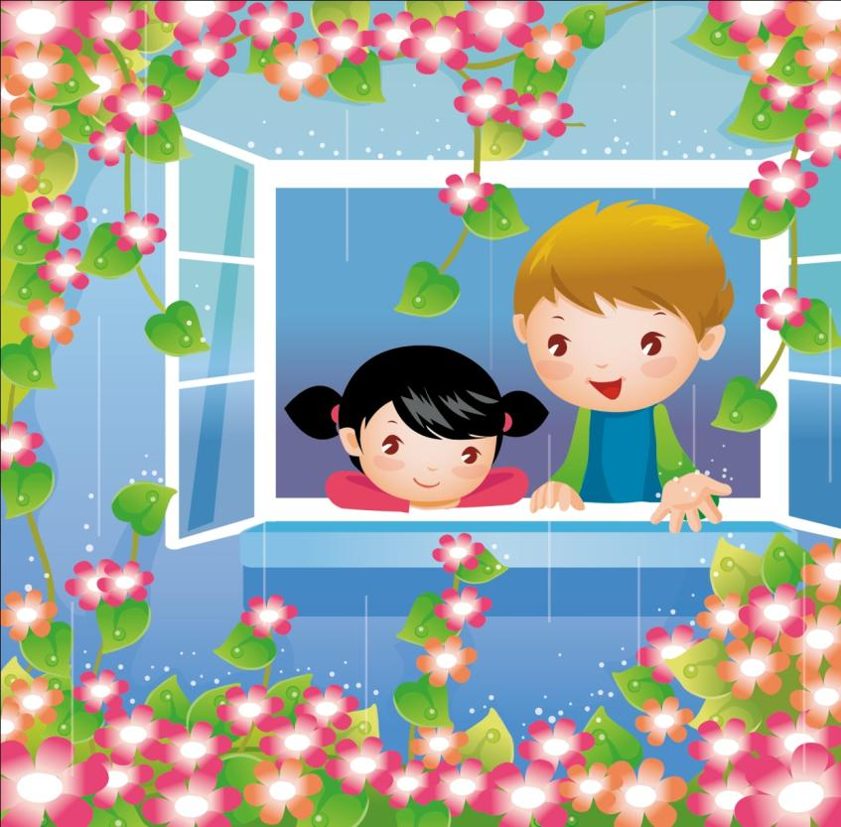

Ну-ка, догони!
Пожалуй, каждый ребенок летом катается на роликах, самокатах, велосипедах. Выбирайте место для таких прогулок вдали от проезжей части, отправляйтесь с ребенком на стадион или в парк.
Если ваш ребенок уже гуляет самостоятельно, объясните ему правила безопасности. Расскажите, что на нерегулируемых участках дороги, а также во дворах, следует быть предельно осторожным и внимательным.
Акцентируйте внимание на незнакомцах. Объясните ребенку, что не следует уходить с незнакомыми людьми, брать в руки подозрительные предметы и уходить без разрешения за пределы двора или игровой площадки.
Напоминайте ребенку о мерах безопасности перед каждой прогулкой.
Соблюдение простых правил позволит сделать ваш отдых летом ярким и запоминающимся!

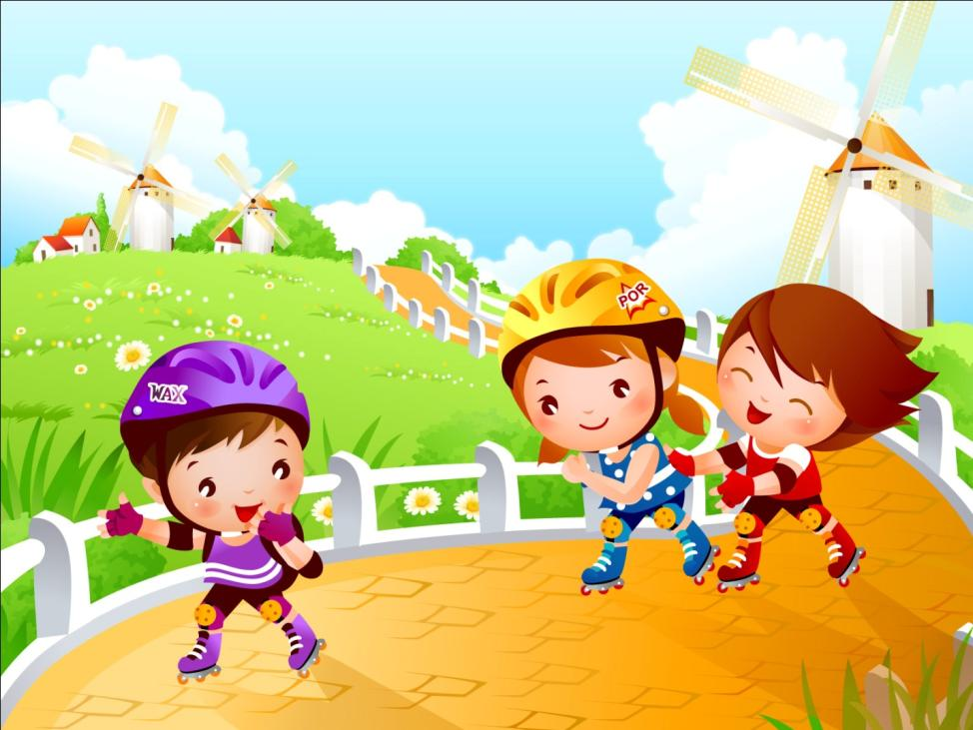

Помните:
Отдых – это хорошо. Неорганизованный отдых – плохо!
Солнце – это прекрасно. Отсутствие тени – плохо!
Морской воздух, купание – это хорошо. Многочасовое купание – плохо!
Желаем вам интересного лета, хорошего настроения, здоровья!
Уважаемые родители! Помните о том, что формирование сознательного поведения – процесс длительный. Это сегодня ребенок всюду ходит за ручку с мамой, гуляет во дворе под присмотром взрослых, а завтра он станет самостоятельным. Многое зависит от вас.
Обучение, старание поможет им избежать многих опасных детских неприятностей.
Берегите себя и своих детей!!!

